Ziemas kvieši BRENCIS
Vidēji agrīna šķirne. Vēlāka nekā šķirne EDVINS, tāpēc ir augstāks ražas potenciāls. Stiebra garums vidēji 95 cm, ar garām, vidēji blīvām vārpām. Vārpas galos ir nelielas akotveida pārveides. Ziemcietīga šķirne. Pavasarī strauji ataug, ļoti labi cero. Potenciālā graudu raža ir 9,8-11 t/ ha. Vidēji veldres un slimību izturīga. Graudi rupji, tilpummasa 780-800 g/l. 1000 graudu masa 48-50g. Krišanas skaitlis 280-300 s. Augsts proteīna saturs graudos 12,5-13,5 %. Izmantojami pārtikai un lopbarībai. Piemērota audzēšanai konvencionālajā saimniekošanas sistēmā. Vēlams audzēt velēnu karbonāta augsnēs vai velēnu vāji podzolētās, trūdvielām bagātās SM un MS augsnēs ar vāji skābu vai neitrālu reakciju (pH> 6.5-7.0). Ieteicamās mēslojuma devas: N150-170 P100 K120. Ar slāpekļa mēslojumu bagātās augsnēs jālieto augu augšanas regulatori. Sējai jāizmanto tikai kodināti graudi, izsējas norma 450 dīgtspējīgas sēklas m2. Sējot septembra sākumā, un, nodrošinot labi sagatavotu ar barības vielām bagātu augsni, izsējas normu var samazināt (380 - 400 dīgtspējīgas sēklas m2). Šķirne ir vidēji ieņēmīga pret kviešu slimībām, to ierobežošanai jālieto fungicīdi. BRENCIS dod labus rādītājus audzējot BIO saimniecībās, jo šķirnes veidošanas pamatā ir piedalījusies arī bioloģiski veidotā šķirne. Brencim ir divas priekšrocības, audzējot bioloģiskajā laukā:1. Labs ražas potenciāls (līdz 5 tonnām) 2. Neinficējas ar cieto melnplauku.
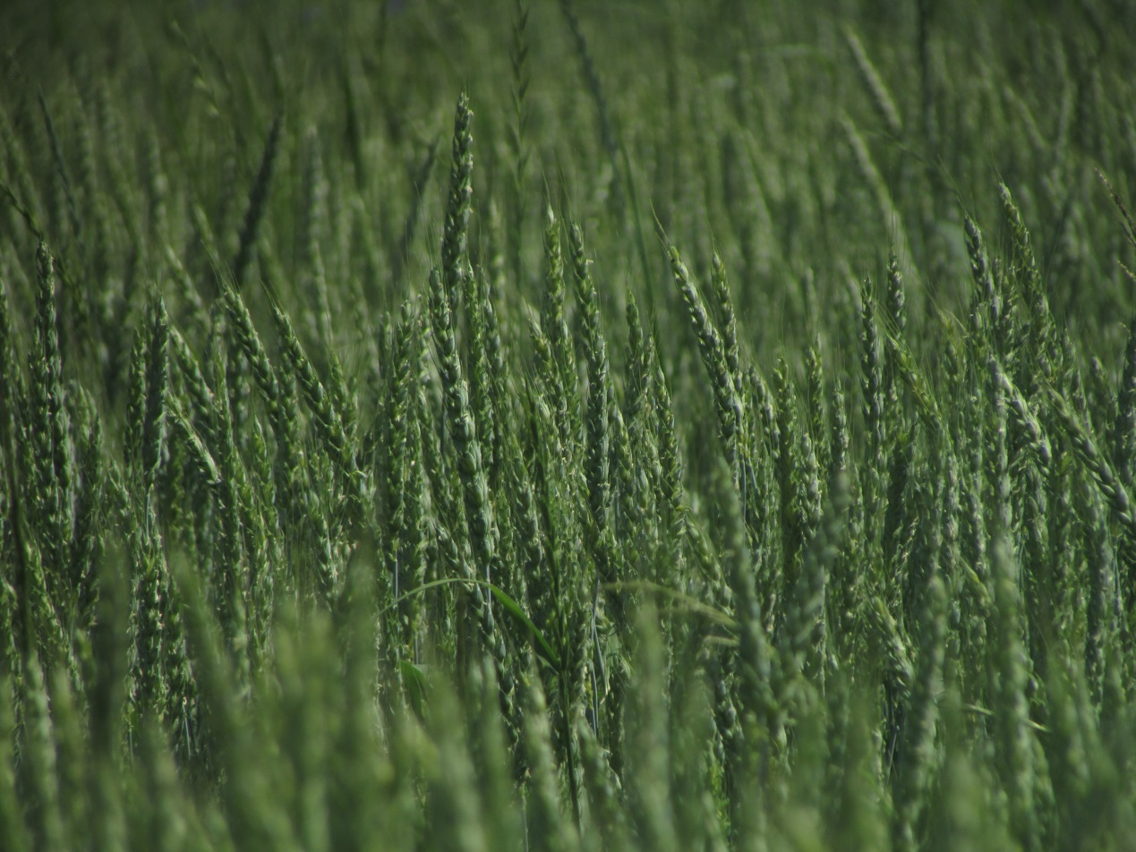
www.arei.lv

